Durante la Asamblea General de ACEM, celebrada en Tuy el día 30 de Abril, presentó candidatura para la celebración del 9º Congreso Internacional de Molinología, en el año 2014, la Asociación HUERMUR, a fin de que sea Murcia la ciudad que organice y acoja este evento.

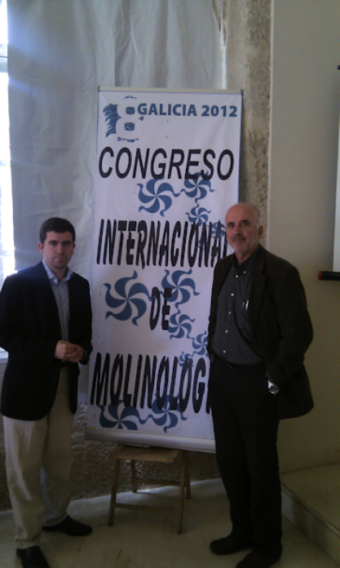
Pedro J. Fernández Ruiz presentó un interesantísimo proyecto, contemplando todos los apartados necesarios para un correcto desarrollo del congreso. Informó del apoyo de instituciones públicas y privadas, facilidad en la logística de desplazamiento y acogida de participantes, suficiente y adecuado número de instalaciones para desarrollar los trabajos y reuniones, colaboración desde el ámbito universitario para facilitar e incentivar el acceso de los jóvenes al congreso.

Hizo una síntesis, dada la premura de tiempo de la que disponía, que convenció a todos los asistentes.

Sometida la propuesta a votación de la asamblea fue APROBADA POR UNANIMIDAD.

Felicitamos a Murcia, pedimos a Pedro J. Fernández que haga extensiva esta felicitación a todos los que han intervenido en el proyecto presentado, y le deseamos buen trabajo y éxito.

Toda la familia ACEM, la Junta Directiva y la totalidad de asociados y simpatizantes, nos ponemos a su disposición.

